Sprawozdanie z tematu II – Hostowanie aplikacji

Przedmiot: Systemy urządzeń mobilnych

Autor: Jakub Opiełka

Kierunek: Informatyka dla inżynierów  
Semestr: I

Bazując na dotychczas utworzonej aplikacji w temacie I, dodana zostanie konfiguracja umożliwiająca deploy. Ponieważ w poleceniu tematu II,backend i baza danych nie jest wprost wymagana, ta część aplikacji będzie działać nadal lokalnie, proces deployu zostanie przedstawiony dla części frontendowej.   
  
Krok 1. Wyodrębnienie plików potrzebnych dla deploymentu frontendu do jednego katalogu frontend-dist.

Krok 2. Przechodzimy do serwisu netlify i logujemy sie githubem.

Przechodzimy proces autoryzacji między netlify i github, aby mogły współpracować.

Krok 3.

Aby dodać pliki naszego frontendu, korzystamy z funkcji drop, gdzie wrzucamy nasz wcześniej utworzony folder:  
  
Mamy sukces:

Aplikacja frontendowa jest osiągalna z pomocą wygenerowanego linku:  
  
Krok 4. Testowanie połączenia z backendem ( bazą i server.js ), jak widać, mamy problem z CORS, należy go odpowiednio skonfigurować dla obecnego innego url frontendowego.  
  
Krok 5. Dodajemy odpowiedni konfig dla CORS w backendzie.  
  
Testowanie: Niestety nadal nie działa, to może być spowodowane że frontend jest https a nasz lokalny backend http, dlatego jako rozwiązanie spróbuję tunelować backend za pomocą   
  
Instaluje ngrok lokalnie:  
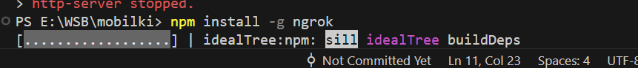

Po konfiguracji i tunelowaniu, ngrok zwraca mi:

Po skonfigurowaniu backendu i zasad cors, nadal jest problem :

Zmiana konfiguracji na następującą pomogła, ale teraz mamy 500 error z samego w sobie backendu, natomiast połączenie już działa:  
  
Nowy problem:  
  
Po analizie, okazało się, ze był problem z komunikacją między bazą mongo a backendem js ze względu na niepoprawną nazwę kontenera z mongo podczas jego uruchamiania.  
  
Ostatecznie aplikacja działa poprawnie zdeployowana oraz z tunelowanym przez ngrok backendem:  
  
